**Вариант 3**

Создать скрипт, проверяющий (командой ping) доступность всех узлов подсети, указанной в качестве аргумента (например, 192.168.1.) (маска — 255.255.255.0). Список адресов «отозвавшихся» узлов занести в файл.

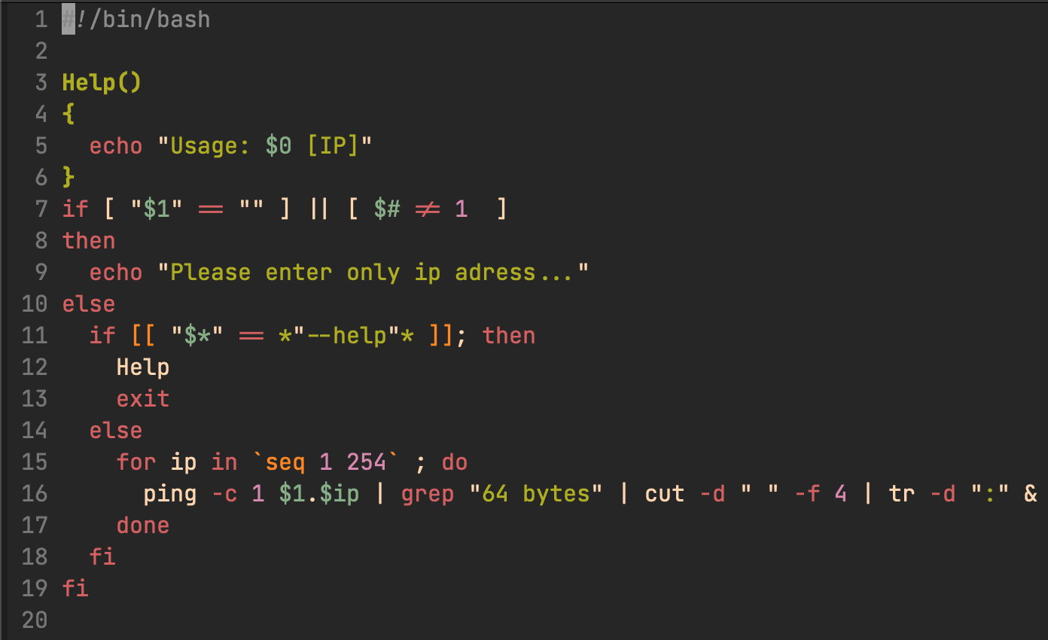

Для тестирования программы запустим наш скрипт с помощью команды: **./v3.sh 127.0.0 >> ip.txt**

Т.е. запишем результат выполнения в файл ip.txt.

